Lean Analyse – Poka Yoke

Inleiding
Binnen dit onderzoek is naast de Muda analyse ook gebruik gemaakt van de Lean-techniek Poka Yoke. Poka Yoke is een methode binnen Lean die gericht is op het voorkomen van fouten in processen. Het doel van Poka Yoke is om menselijke fouten te voorkomen of direct zichtbaar te maken, zodat deze geen negatieve gevolgen hebben voor het proces of het eindresultaat (Lean.nl, z.d.).
In veel processen ontstaan fouten doordat werkzaamheden handmatig worden uitgevoerd of doordat controles ontbreken. Door Poka Yoke toe te passen worden mechanismen in het proces ingebouwd die fouten automatisch voorkomen of signaleren. Hierdoor wordt het proces betrouwbaarder en wordt de kans op fouten kleiner (The Lean Six Sigma Company, z.d.).

Poka Yoke binnen processen
Poka Yoke betekent letterlijk "fout voorkomen". Het idee achter deze techniek is dat processen zo worden ingericht dat fouten moeilijk of zelfs onmogelijk worden om te maken. Wanneer een fout toch ontstaat, wordt deze direct gedetecteerd zodat er snel kan worden ingegrepen.
Binnen Lean worden vaak twee soorten Poka Yoke onderscheiden:
- Preventie: het proces wordt zo ingericht dat een fout niet kan voorkomen.
- Detectie: het systeem controleert automatisch of een fout is gemaakt en geeft een waarschuwing.
Door deze technieken toe te passen kunnen organisaties processen betrouwbaarder maken en fouten eerder in het proces ontdekken.

Toepassing op het proces van Reemo
Binnen dit onderzoek is een Poka Yoke analyse uitgevoerd op het urenregistratie- en facturatieproces van Reemo. Uit het interview met de opdrachtgever en de analyse van het huidige proces bleek dat meerdere stappen handmatig worden uitgevoerd. Hierdoor ontstaat een grotere kans op fouten, zoals het verkeerd invoeren van uren, het gebruik van een verkeerd uurtarief of het te laat versturen van facturen.
In de analyse zijn per processtap mogelijke fouten geïdentificeerd. Vervolgens is onderzocht hoe deze fouten kunnen worden voorkomen of automatisch gedetecteerd. Hierbij zijn verschillende oplossingen voorgesteld, zoals automatische validatie van ingevoerde uren, reminders voor het invullen van timesheets en dashboards die openstaande facturen zichtbaar maken.
Door dergelijke controlemechanismen in het proces op te nemen wordt het minder afhankelijk van handmatige controles. Hierdoor kunnen fouten eerder worden ontdekt of volledig worden voorkomen.

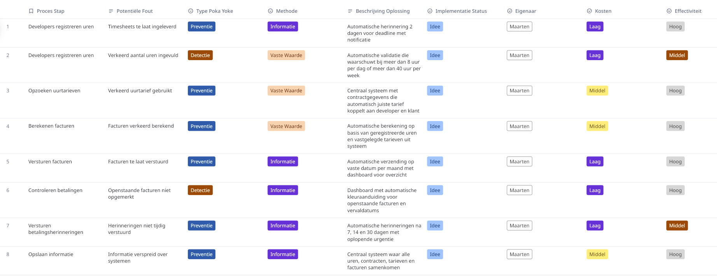

Resultaat van de analyse
De Poka Yoke analyse laat zien dat veel fouten in het huidige proces ontstaan door handmatige handelingen en het ontbreken van automatische controles. Door relatief eenvoudige controlemechanismen toe te voegen kan het proces betrouwbaarder worden ingericht.
Voorbeelden hiervan zijn automatische controles bij het invoeren van uren, waarschuwingen wanneer timesheets ontbreken en dashboards die inzicht geven in openstaande facturen. Hierdoor wordt het proces niet alleen betrouwbaarder, maar ook overzichtelijker.
De inzichten uit deze analyse vormen een belangrijke basis voor het formuleren van verbeteringen in het proces en ondersteunen het advies voor een efficiëntere inrichting van het urenregistratie- en facturatieproces.

Referenties
Lean.nl. (z.d.). Wat is Poka-Yoke? Geraadpleegd op 19 februari 2026, van https://www.lean.nl/wat-is-poka-yoke-lean-green-belt-training/
The Lean Six Sigma Company. (z.d.). Poka-Yoke. Geraadpleegd op 19 februari 2026, van https://www.theleansixsigmacompany.com/nl/bibliotheek/poka-yoke/

AI-verantwoording
Bij het schrijven van dit onderdeel is gebruik gemaakt van AI als hulpmiddel voor het structureren en verbeteren van de tekst. AI heeft geholpen bij het formuleren van duidelijke zinnen en het logisch opbouwen van de uitleg van de Lean-techniek Poka Yoke. De inhoud van de analyse, zoals het proces van Reemo en de geïdentificeerde fouten, is gebaseerd op het interview met de opdrachtgever en de eigen procesanalyse.
Link naar miroboard voor meer overzicht: https://miro.com/app/board/uXjVG3JtEss=/

